Министерство здравоохранения Республики Беларусь
ГУ «Чашникский районный центр гигиены и эпидемиологии»
Солнечный и тепловой удар: симптомы и оказание первой помощи

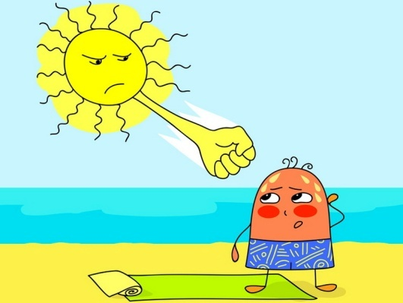
Длительное пребывание на солнце с непокрытой головой приводит к резкому перегреву головного мозга и возникновению такого опасного состояния, как солнечный удар. При этом солнечный удар может произойти как во время непосредственного пребывания под прямыми солнечными лучами, так и спустя 6-8 часов после этого.
В результате перегрева всего организма нередко может случиться тепловой удар, который проявляется почти так же, как и солнечный.

Симптомы солнечного и теплового ударов
В начале для теплового и солнечного удара наиболее типичны такие симптомы, как нарастающая вялость, ощущение усталости, головная боль, жажда. Затем к ним присоединяются головокружение, шум в ушах, боли во всем теле, иногда появляются тошнота и рвота, усиливается потоотделение, может быть носовое кровотечение.
Возникают сердечная слабость и выраженные расстройства дыхания. Человек теряет сознание, В некоторых случаях могут быть судороги, иногда начинается бред, появляются галлюцинации. Характерный признак тяжелой степени перегревания — прекращение потоотделения. Если в этот момент не оказать человеку первую помощь, может наступить смерть.
Оказание первой помощи при возникновении солнечного или теплового ударов
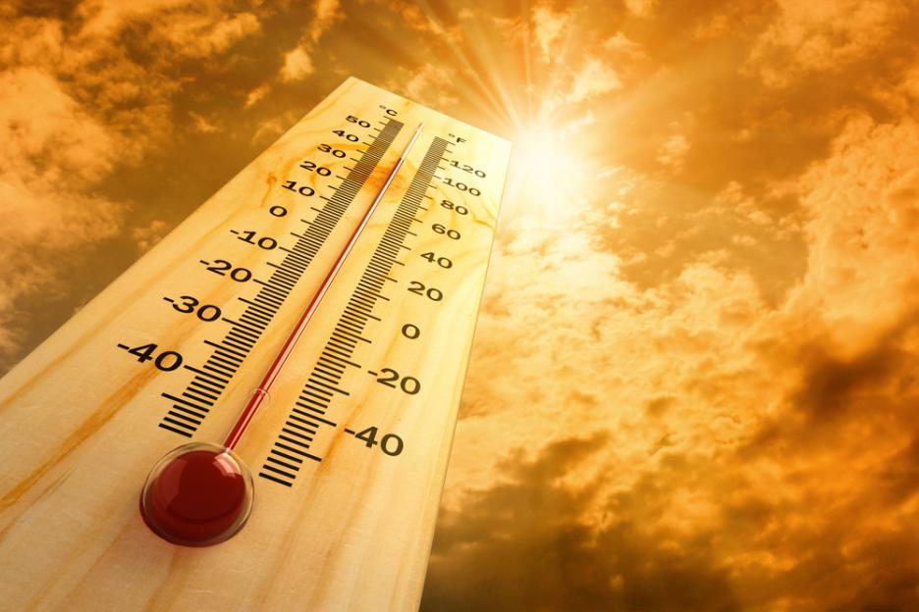
Очень важно оказать первую помощь при солнечном и тепловом ударе. Для этого пострадавшего нужно сразу же перенести в прохладное место, уложить на спину, приподняв немного ноги, освободить от одежды, обеспечить ему полный покой и достаточный доступ свежего воздуха. Если человек в сознании, дать выпить холодной воды, лучше слегка подсоленной (0,5 чайной ложки соли на 0,5 л воды). Затем смочить голову холодной водой или положить на нее холодное влажное полотенце.
В более тяжелых случаях пострадавшего можно обернуть простыней, смоченной в холодной воде, либо просто облить водой, но делать это следует осторожно и не длительно (температура тела пострадавшего не должна быть ниже 38 градусов). Если есть возможность, на голову, паховые, подколенные и подмышечные области, где сосредоточено много кровеносных сосудов, положить лед или бутылки с холодной водой. В особо тяжелых случаях необходимо сразу обратить внимание на характер дыхания пострадавшего. Проверить, не нарушена ли у него проходимость дыхательных путей. Обнаружив, что язык запал, а во рту рвотные массы, надо повернуть голову пострадавшего набок и очистить полость рта бинтом или носовым платком, накрученным на палец. Если дыхание слабое или отсутствует, необходимо сразу же начать проводить искусственное дыхание, а при отсутствии пульса — массаж сердца.
При улучшении общего состояния пострадавшего нужно поскорее доставить в ближайшее лечебное учреждение, а к потерявшему сознание человеку срочно вызвать бригаду «скорой помощи», потому что такое состояние представляет реальную угрозу для жизни.
Умение оказать первую помощь при тепловом и солнечном ударе может спасти жизнь пострадавшим.
Главное, не растеряться и делать все быстро и правильно!
2018
Министерство здравоохранения Республики Беларусь
ГУ «Чашникский районный центр гигиены и эпидемиологии»
Солнечный и тепловой удар: симптомы и оказание первой помощи

Длительное пребывание на солнце с непокрытой головой приводит к резкому перегреву головного мозга и возникновению такого опасного состояния, как солнечный удар. При этом солнечный удар может произойти как во время непосредственного пребывания под прямыми солнечными лучами, так и спустя 6-8 часов после этого.
В результате перегрева всего организма нередко может случиться тепловой удар, который проявляется почти так же, как и солнечный.

Симптомы солнечного и теплового ударов
В начале для теплового и солнечного удара наиболее типичны такие симптомы, как нарастающая вялость, ощущение усталости, головная боль, жажда. Затем к ним присоединяются головокружение, шум в ушах, боли во всем теле, иногда появляются тошнота и рвота, усиливается потоотделение, может быть носовое кровотечение.
Возникают сердечная слабость и выраженные расстройства дыхания. Человек теряет сознание, В некоторых случаях могут быть судороги, иногда начинается бред, появляются галлюцинации. Характерный признак тяжелой степени перегревания — прекращение потоотделения. Если в этот момент не оказать человеку первую помощь, может наступить смерть.
Оказание первой помощи при возникновении солнечного или теплового ударов
Очень важно оказать первую помощь при солнечном и тепловом ударе. Для этого пострадавшего нужно сразу же перенести в прохладное место, уложить на спину, приподняв немного ноги, освободить от одежды, обеспечить ему полный покой и достаточный доступ свежего воздуха. Если человек в сознании, дать выпить холодной воды, лучше слегка подсоленной (0,5 чайной ложки соли на 0,5 л воды). Затем смочить голову холодной водой или положить на нее холодное влажное полотенце.
В более тяжелых случаях пострадавшего можно обернуть простыней, смоченной в холодной воде, либо просто облить водой, но делать это следует осторожно и не длительно (температура тела пострадавшего не должна быть ниже 38 градусов). Если есть возможность, на голову, паховые, подколенные и подмышечные области, где сосредоточено много кровеносных сосудов, положить лед или бутылки с холодной водой. В особо тяжелых случаях необходимо сразу обратить внимание на характер дыхания пострадавшего. Проверить, не нарушена ли у него проходимость дыхательных путей. Обнаружив, что язык запал, а во рту рвотные массы, надо повернуть голову пострадавшего набок и очистить полость рта бинтом или носовым платком, накрученным на палец. Если дыхание слабое или отсутствует, необходимо сразу же начать проводить искусственное дыхание, а при отсутствии пульса — массаж сердца.
При улучшении общего состояния пострадавшего нужно поскорее доставить в ближайшее лечебное учреждение, а к потерявшему сознание человеку срочно вызвать бригаду «скорой помощи», потому что такое состояние представляет реальную угрозу для жизни.
Умение оказать первую помощь при тепловом и солнечном ударе может спасти жизнь пострадавшим.
Главное, не растеряться и делать все быстро и правильно!
2018

